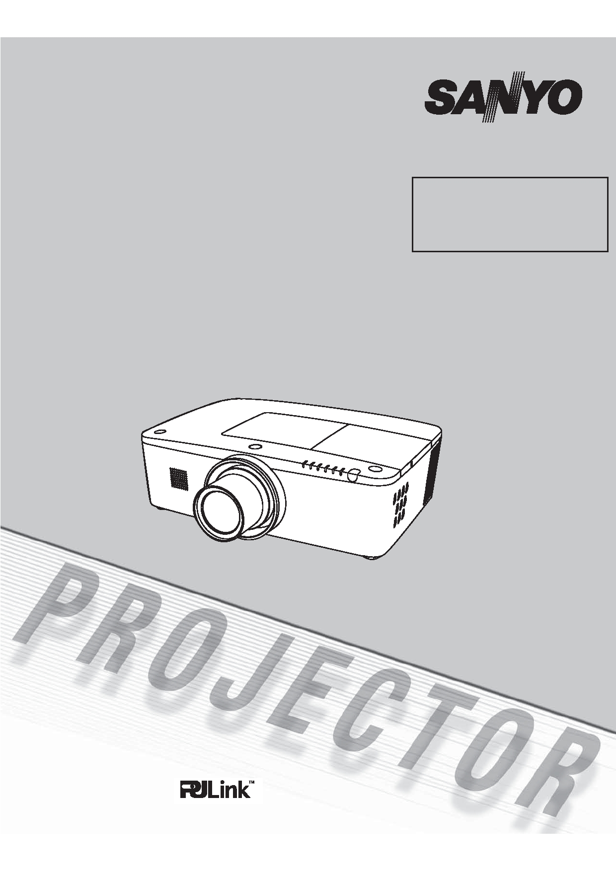
Multimédia projektor

Hálózatban használható

TÍPUS
PLC-XM100
Információk a hálózati funkcióról az alábbi használati utasításban:
□ Hálózat telepítése és működtetése

PLC-XM150
PLC-XM100L* PLC-XM150L*
* A kivetítő lencse opcionális.

Használati utasítás

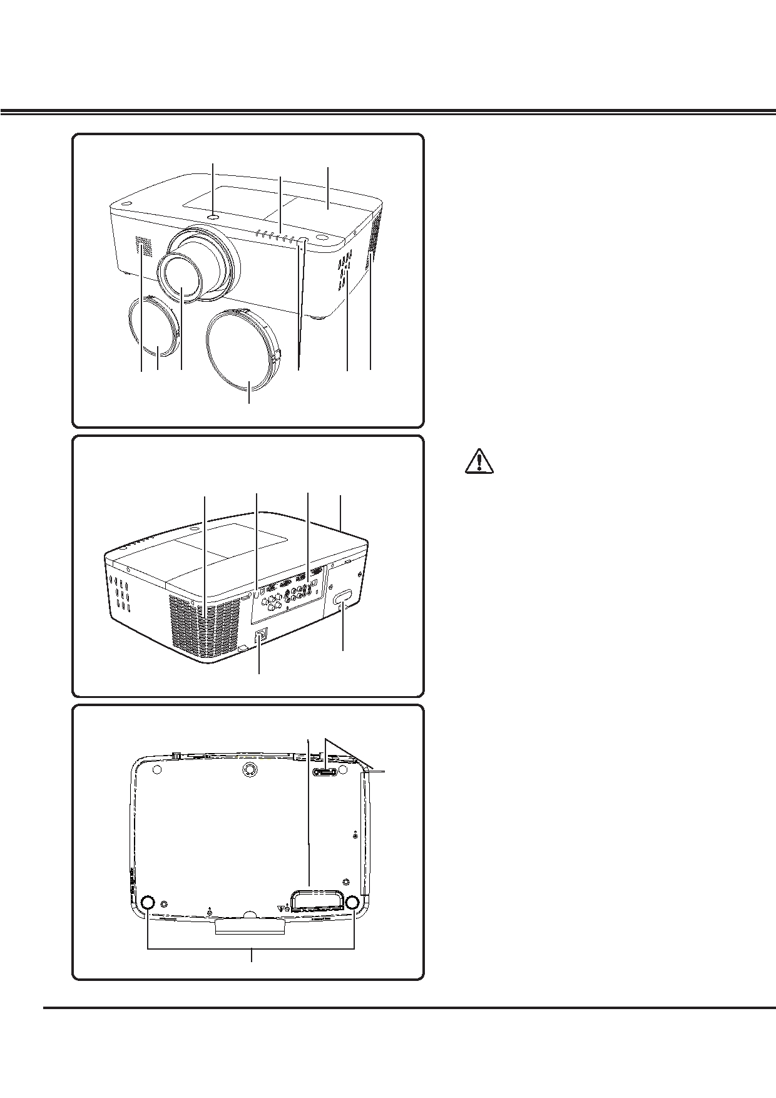
Részegységek neve és funkciók

Elöl ① ③
②

④ ⑤ ⑥ ⑧ ⑨ ⑩

⑦
① Lencsemozgató gomb
② Kijelzők
③ Lámpa borítás
④ Hangszóró
⑤ Lencse fedél
(PLC-XM100, PLC-XM150)
⑥ Kivetítő lencse
(PLC-XM100, PLC-XM150)
⑦ Lencsefoglalat borítás
(PLC-XM100L, PLC-XM150L)
⑧ Infravörös távérzékelő (elöl és felül)
⑨ Oldalsó gombok

⑩ Szellőzőnyílás

Hátul

⑩ ⑪ ⑫ ⑬
VIGYÁZAT!

A szellőzőnyílásból forró levegő távozik. Ne tegyen hőre érzékeny tárgyakat közel ehhez az oldalhoz.

⑪ Infravörös távérzékelő (hátul)
⑫ Bemenetek és csatlakozók
⑬ Szűrő borítás és légbeszívó nyílás
⑭ Tápkábel csatlakozó
⑮ Hátsó borítás (opcionális részekhez)

⑮

⑭

⑯ ⑰

Alul
⑯ Fogantyú
⑰ Biztonsági lánc hurok
✓Megjegyzés:
Ez nem a projektor hordozására való fogantyú. Ne hordozza a projektort ennél a huroknál fogva.
⑱ Állítható lábak

10

Részegységek neve és funkciók

Hátsó kivezetések

① ② ③
④ ⑤ ⑥ ⑦ ⑧

⑨ ⑩ ⑪

⑫ ⑬ ⑭ ⑮ *

① INFRAVÖRÖS TÁVÉRZÉKELŐ (hátul)
Infravörös távérzékelő található elöl és felül is.
(10., 15. o.)
⑩ S-VIDEO BEMENET CSATLAKOZÓ
Csatlakoztassa a video berendezésből érkező S-VIDEO kimeneti jelet ehhez a csatlakozóhoz. (20. o.)

② LAN CSATLAKOZÁSI TERMINÁL
Csatlakoztassa ide a LAN kábelt (olvassa el a „Hálózat telepítése és működtetése” használati utasítást).

③ VEZÉRLŐ PORT CSATLAKOZÓ
Ha a projektort RS-232C vezérli, csatlakoztassa a vezérlő berendezést ehhez a csatlakozóhoz a soros vezérlő kábellel. (19. o.)

④ ANALÓG KI TERMINÁL
Ez a terminál használható a BEMENET 1-3 terminálról a másik monitorra bejövő analóg RGB jel kiadására. (19-20. o.)

⑤ SZÁMÍTÓGÉP BEMENET TERMINÁL (ANALÓG)
Csatlakoztassa a számítógép (vagy RGB scart) kimeneti jelét ehhez a terminálhoz. (19-20. o.)

⑥ AUDIO KIMENET CSATLAKOZÓ
Ez a csatlakozó vezeti ki a számítógépből vagy video berendezésből egy külső audio berendezéshez továbbított audio jelet. (21. o.)

⑦ R/C CSATLAKOZÓ
Vezetékes távirányító használatakor csatlakoztassa a vezetékes távirányítót ehhez a csatlakozóhoz a távirányító vezetékkel (nem tartozék). (15. o.)

⑧ SZÁMÍTÓGÉP BEMENET TERMINÁL (DIGITÁLIS)
Csatlakoztassa a számítógép kimenetének digitális jelét ehhez a terminálhoz. A HDTV (HDCP kompatibilis) jel is ide csatlakoztatható. (19-20. o.)
⑨ 5 BNC BEMENET CSATLAKOZÓK
Csatlakoztassa a video berendezés komponens vagy kompozit video kimeneti jelét a VIDEO/Y, Pb/Cb és Pr/Cr csatlakozókhoz, vagy csatlakoztassa a számítógép kimeneti jelét (5 BNC típus [Zöld, Kék, Piros, Vízsz. szink. és Függ. szink.]) a G, B, R, H/V és V csatlakozókhoz. (19-21. o.)
⑪ VIDEO BEMENET CSATLAKOZÓ
Csatlakoztassa a video berendezésből érkező komponens vagy kompozit video kimeneti jelet ezekhez a csatlakozókhoz. (20. o.)

⑫ AUDIO 3 CSATLAKOZÓK (L(MONO)/R)
Csatlakoztassa a (10) vagy (11) pontokhoz csatlakozó video berendezésből érkező audio kimeneti jelet ehhez a csatlakozóhoz. Ha az audio kimenet monaurális (egyszeres audio csatlakozó), csatlakoztassa az L (MONO) csatlakozóhoz. (21. o.)

⑬ AUDIO 1 CSATLAKOZÓ
Csatlakoztassa ide a számítógépről vagy video berendezésből érkező audio kimenet (sztereo) jelét. (21. o.)

⑭ AUDIO 2 CSATLAKOZÓ
Csatlakoztassa ide a számítógépről vagy video berendezésből érkező audio kimenet (sztereo) jelét. (21. o.)

⑮ USB CSATLAKOZÓ (B sorozat)
Használja ezt a csatlakozót a számítógépnek a projektor távirányítójával történő vezérléséhez. Csatlakoztassa a számítógép USB terminálját ehhez a csatlakozóhoz a tartozék USB kábellel. (19. o.)

⋅ Kensington biztonsági nyílás
Ez a nyílás a Kensington-zárhoz használható a projektor ellopása elleni védelem céljából.
* A Kensington az ACCO Brands Corporation bejegyzett márkaneve.

11

Részegységek neve és funkciók

Oldalsó gombok és kijelzők

Oldalsó gombok Kijelzők (a felső panelen)

① ⑧

② ⑦ ⑨

③ ⑩

⑪

④ ⑥
⑫

⑤ ⑬

①BEKAPCSOLÁS/KÉSZENLÉT gomb
Be- vagy kikapcsolja a projektort. (23-24. o.)
② MENÜ gomb
Megnyitja vagy bezárja a Kivetített képernyő menüt. (25. o.)
③KIVÁLASZT gomb
– Végrehajtja a kiválasztott elemet. (25. o.)
– Nagyítja vagy kicsinyíti a képet a Digitális zoom módban. (43. o.)
④ RETESZ gomb
Bezárja és kinyitja a beépített reteszt. (27. o.)

⑤ IRÁNY ▲▼◄► (HANGERŐ +/–) gombok
– Kiválaszt egy elemet, vagy módosít egy értéket a kivetített képernyő menüben. (25. o.)
– Úsztatja a képet a Digitális zoom+ módban. (43. o.)
– Módosítja a hangerőt. (◄► iránygombok)
(28. o.)
⑥ LENCSE gomb
Belép a fókusz, zoom és lencse mozgatás módosítás módba. (27. o.)

⑦ BEMENET gomb
Kiválasztja a bemeneti forrást. (33-35. o.)
⑧ÜZEM kijelző
– Készenléti módban zölden világít.
– Működés közben zölden világít.
- Energiatakarékos módban zölden villog. (57. o.)

⑨ LÁMPA kijelző
Működés közben vörösen világít.

⑩ RIASZTÁS HŐM. kijelző
Vörösen villog, ha a projektor belső hőmérséklete meghaladja a működési tartományt (69., 76-78. o.)

⑪ RIASZTÁS SZŰRŐ kijelző
– Lassan villog, ha a szűrő mozog. (63., 76. o.)
– Gyorsan villog, ha a szűrő átgörgetése nem megfelelően működik, vagy a szűrő kazetta nem lett betéve. (63., 78. o.)
– Narancssárgán világít, ha a szűrő eltömődött, vagy a szűrő számláló megközelítette az időzítő beállításban megadott időtartamot, azonnali szűrő / szűrő kazetta cserét jelezve. (62., 63., 78. o.)

⑫ RETESZ kijelző
Kéken világít, ha a retesz zárva van. (76. o.)

⑬ LÁMPACSERE kijelző
Narancssárgán világít, ha a lámpa élettartama a végéhez közeledik. (66., 77. o.)

12

Részegységek neve és funkciók

Távirányító

  




 ⑬
⑭
 ⑫



 ⑪



① KÉSZENLÉT gomb
Kikapcsolja a projektort. (24. o.)

② VEZETÉKES TÁVIRÁNYÍTÓ csatlakozó
Csatlakoztassa a távirányító vezetékét (nem tartozék) ehhez a csatlakozóhoz, ha vezetékes távirányítóként használja.

③ JELADÁSI kijelző
Vörösen világít, amíg a távirányítóból jel továbbítódik a projektorhoz.

④ BEKAPCSOLÁS gomb
Bekapcsolja a projektort. (23. o.)

⑤ AUTO PC gomb
Automatikusan beállítja a számítógépes képet az optimális beállításra. (29., 37. o.)
⑥ BEMENET gomb
Kiválaszt egy jelet. (33-35. o.)

⑦ MENÜ gomb
Megnyitja vagy bezárja a Kivetített képernyő menüt. (25. o.)

⑧ KÉPERNYŐ gomb
Kiválasztja a képernyő méretet. (29. o.)
⑨ IRÁNY ▲▼◄► (HANGERŐ +/–) gombok
– Kiválaszt egy elemet, vagy módosít egy értéket a kivetített képernyő menüben. (25. o.)
– Úsztatja a képet a Digitális zoom+ módban. (43. o.)
– Módosítja a hangerőt. (◄► iránygombok) (28. o.)

⑩ EGÉR MUTATÓ gomb
Mozgatja a projektor mutatóját vagy a vezetéknélküli egér működéshez a mutatót. (32. o.)

⑪ KIVÁLASZT gomb
– Végrehajtja a kiválasztott elemet. (25. o.)
– Nagyítja vagy kicsinyíti a képet a Digitális zoom módban. (43. o.)

⑫ RETESZ gomb
Bezárja és kinyitja a beépített reteszt. (27. o.)

⑬ INFO. gomb
Megjeleníti a bemeneti forrás információkat. (29. o.)

⑭ BAL-KLIKK gomb
A vezeték nélküli egér funkciónál bal-klikk gombként működik. (32. o.)

A biztonságos működés érdekében olvassa el az alábbi figyelmeztetéseket:

– Ne hajlítgassa, ne ejtse el, illetve ne tegye ki nedvességnek vagy hőnek a távirányítót.
– Tisztításhoz használjon puha, száraz rongyot. Ne alkalmazzon benzint, oldószert, sprayt vagy egyéb vegyi anyagot.

13

Részegységek neve és funkciók

Távirányító

⑮ �

�

⑯ � �

PIN kódhoz
� és távirányító kódhoz.
⑰
�
⑱
�

⑲

⑳

⑮ D.ZOOM gomb
Kiválasztja a Digitális zoom +/- módot és átméretezi a képet. (43. o.)

⑯ BEMENET 1- 3 gombok
Kiválaszt egy bemeneti forrást. (BEMENET 1 – BEMENET 3) (33-35. o.)

⑰ TRAPÉZTORZÍTÁS gomb
Korrigálja a trapéztorzítást. (31., 44., 50. o.)

⑱ ZOOM ▲▼ gombok
Ráközelít a képre, és eltávolodik. (29. o.)
� KÉPMEREVÍTÉS gomb
Kimerevíti a képet a kivetített képernyőn. (30. o.)

� P-IDŐZÍTŐ gomb
Működteti a P-időzítő funkciót. (30. o.)

� JOBB-KLIKK gomb
A vezeték nélküli egér funkciónál jobb-klikk gombként működik. (32. o.)

� MUTATÓ gomb
A Mutató Be-Ki kapcsolója. (30., 32. o.)

⑲ FÓKUSZ gombok
Beállítja a fókuszt. (29. o.)

⑳ RESET/BE/MINDEN KI kapcsoló
A távirányító használatakor állítsa „BE” (ON) állásba. Kapcsolja „MINDEN KI” (ALL OFF) állásba energiatakarékosság céljából, ha nem használja. Csúsztassa „RESET” állásba, hogy visszaállítsa a kezdő távirányító kódot.
� SZÁM gombok
Számgombként működnek. Használja ezeket a gombokat, amikor a távirányító kódokat állítja be (16. o.), vagy ha PIN kód számokat ad meg (23., 54., 60. o.)

� SZŰRŐ gomb
Mozgatja a szűrőt. (30. o.)

� LENCSEMOZGATÁS gomb
Kiválasztja a Lencsemozgatás funkciót. (29. o.)

14

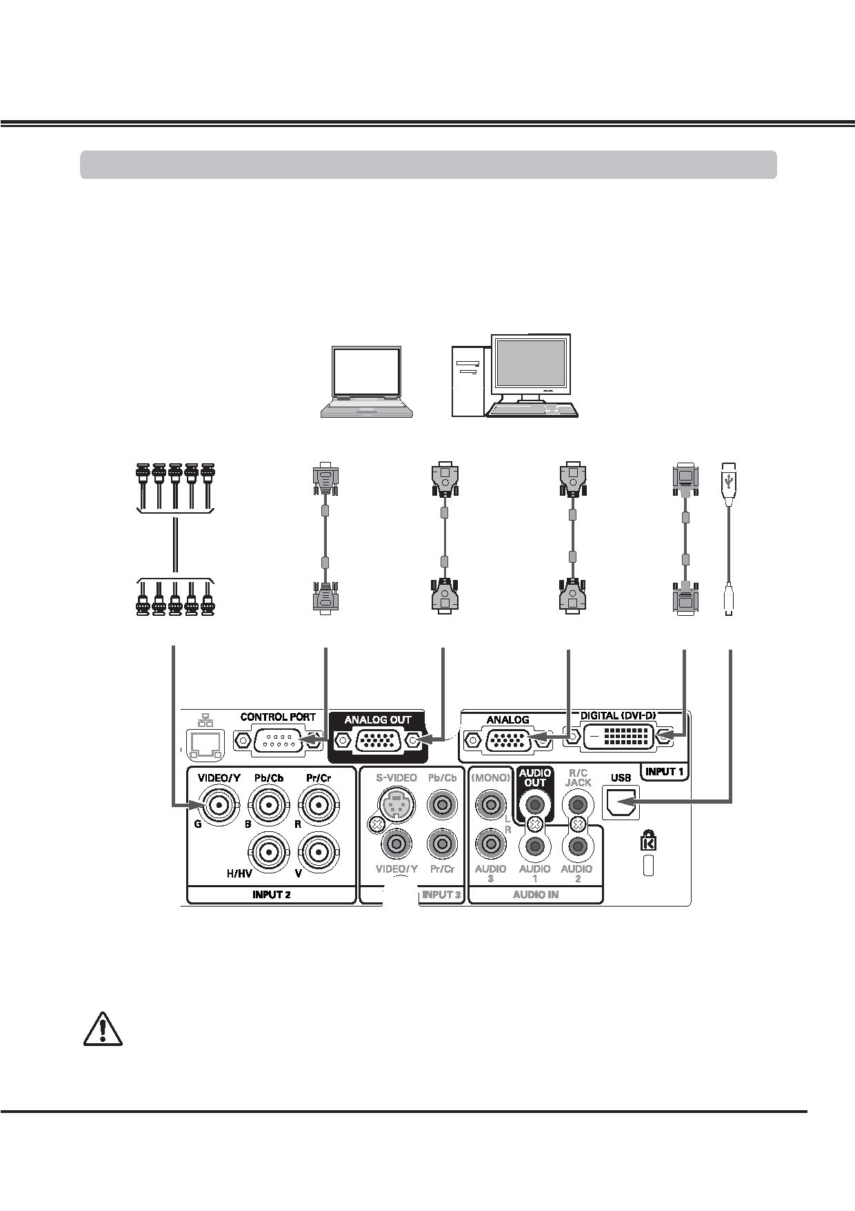
Telepítés

Csatlakoztatás számítógéphez (Digitális és analóg RGB)

Kábelek a csatlakoztatáshoz (* = Nem projektor tartozék kábelek.)
• VGA kábel (Egy kábel tartozék.) • Soros kereszt kábel *
• DVI-Digitális kábel * • USB kábel
• BNC kábel *

Monitor kimenet Soros ki Monitor bemenet Monitor kimenet Monitor kimenet USB port

BNC Soros kereszt VGA VGA DVI-Digitális USB
kábel kábel kábel kábel kábel kábel

G B R H/V V VEZÉRLŐ PORT ANALÓG KI ANALÓG BE DIGITÁLIS BE USB

A kábelek csatlakoztatása előtt a projektor és a külső berendezések tápkábeleit ki kell húzni a hálózati aljzatból.
Olvassa el a következő oldalt az ANALÓG KI terminálon kivezethető jelekhez.

19

Telepítés

Csatlakoztatás video berendezéshez (Video, S-video)

Kábelek a csatlakoztatáshoz (* = Nem projektor tartozék kábelek.)

• Video kábel (RCA x 1 vagy RCA x 3) *
• BNC kábel (BNC x 1 vagy BNC x 3) *
• S-video kábel *
• Scart-VGA kábel *
• DVI-Digitális kábel *

A kábelek csatlakoztatása előtt a projektor és a külső berendezések tápkábeleit ki kell húzni a hálózati aljzatból.
Analóg Ki jel táblázat
Bemeneti terminál |  |  | Monitor Ki | Kábel
Bemenet 1 | D-sub15 | RGB (PC analóg) | IGEN
Bemenet 1 | D-sub15 | RGB (SCART) | NEM
Bemenet 1 | DVI-D | RGB (PC digitális) | NEM
Bemenet 1 | DVI-D | RGB (AV HDCP) | NEM
Bemenet 2 | 5 BNC | RGB | IGEN
Bemenet 2 | 5 BNC | Video | IGEN | *
Bemenet 2 | 5 BNC | Y, Pb/Cb, Pr/Cr | IGEN | *
Bemenet 3 | RCA | Y, Pb/Cb, Pr/Cr | IGEN | *
Bemenet 3 | S-video | S-video | NEM
Bemenet 3 | Video | Video | IGEN | *
Hálózat |  |  | NEM

* Egyik végén D-sub 15, a másik végén (Black box) az egyes berendezésekkel kompatibilis csatlakozású kábel szükséges.

Komponens
Kompozit video kimenet

Komponens

Kompozit

S-video kimenet
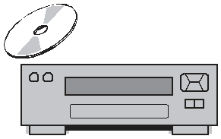

RGB Scart
21-tűs kimenet
Digitális kimenet
(HDCP kompatibilis)

video
(Y, Pb/Cb, Cr/Pr) video kimenet video

Adatok az Analóg Ki jel táblázatban (fent).

BNC
kábel
RCA
kábel
S-video kábel
Scart-VGA
kábel

DVI-Digitális kábel

Video Y - Pb/Cb - Pr/Cr
Y - Pb/Cb - Pr/Cr Video
ANALÓG KI S-VIDEO
ANALÓG BE
DIGITÁLIS BE

20

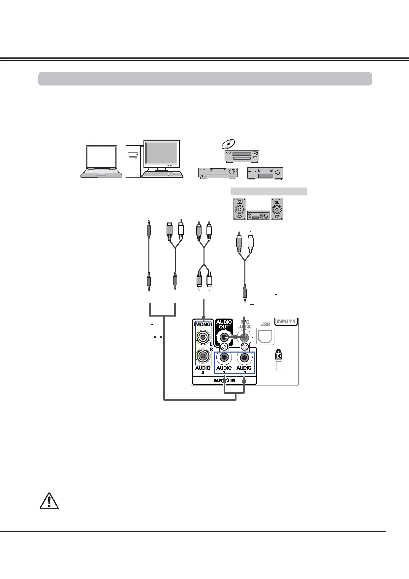
Telepítés

Csatlakoztatás audio jelhez

Kábelek a csatlakoztatáshoz (* = Nem projektor tartozék kábelek.)
• Audio kábel *

Külső audio berendezés

Audio kimenet
Audio kimenet (R) (L) (R) (L)
Audio bemenet

Audio kábel
(sztereo)

Audio kábel
(sztereo)

AUDIO BE 1/2

Audio kábel

(R) (L)

Audio kábel
(sztereo)

AUDIO KI
(sztereo)

A kábelek csatlakoztatása előtt a projektor és a külső berendezések tápkábeleit ki kell húzni a hálózati aljzatból.

21

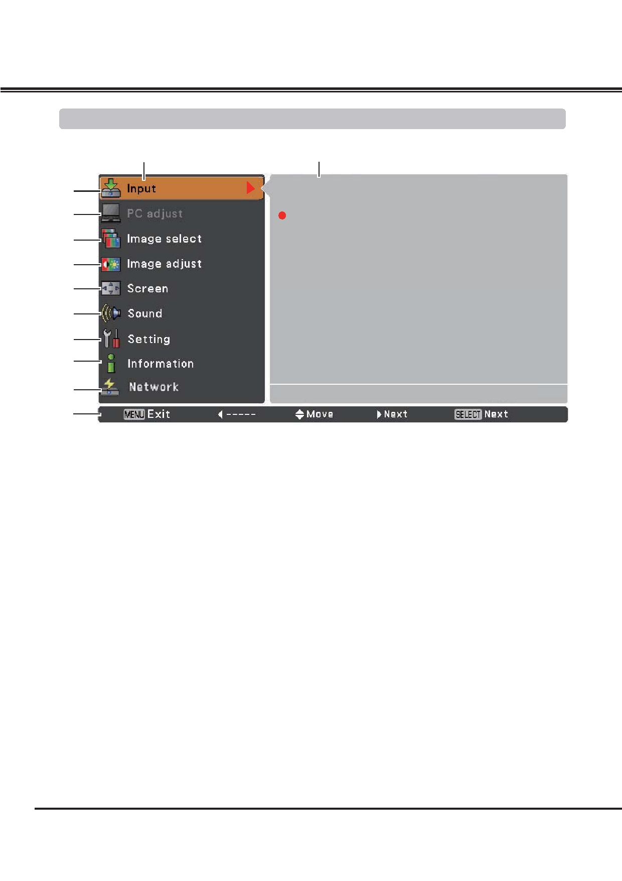
Alapműködés

Menüsor
Az egyes menük részletes funkcióit megtalálja a „Menürendszer”-ben a 73-75. oldalon.

Főmenü Almenü

1

2

3

4

5

6

7

8

9

10

Bemenet
A bemeneti forrás (Bemenet 1, Bemenet 2, Bemenet 3 vagy Hálózat) kiválasztásához. (33. o.)
Megjegyzés: A Hálózat nem jelenik meg, ha az opcionális PJ-Hálózat rendező (PJ-Net Organizer) nincs csatlakoztatva.
PC beállítás
A bemeneti jel formátumának megfelelő paraméterek beállításához. (37-39. o.)
Képválasztás
Számítógép forrásnál a Standard, Valós és Kép 1-10 képszintek közül való választáshoz. (40. o.)
Video forrásnál a Standard, Mozi és Kép 1-10 képszintek közül való választáshoz. (46. o.)
Kép beállítás
Számítógép forrásnál a számítógép képének beállításához. [Kontraszt/Fényerő/Színhőfok/Fehér balansz (R/G/B)/ Ofszet (R/G/B)/Élesség/Gamma/Nulláz/Tárol] (41-42. o.)
Video forrásnál a video képének beállításához. [Kontraszt/Fényerő/Szín/Árny./Színhőfok/Fehér balansz (R/G/ B)/Ofszet (R/G/B)/Élesség/Gamma/Zajcsökkentés/Progresszív/Nulláz/Tárol] (47-48. o.)
Képernyő
Számítógép forrásnál a kép méretének beállításához. [Normál/Valós/Széles/Teljes képernyő/Egyedi/Digitális zoom +/-/ Trapéztorz./Menny./Hátsó/Nulláz] (42-44. o.)
Video forrásnál a kép méretének beállításához. [Normál/Széles/Egyedi/Trapéztorz./Menny./Hátsó/Nulláz] (49-50. o.)
Hang
A hang beállításához vagy lenémításához. (28. o.)
Beállítás
A projektor működési konfigurációinak beállításához. (51-62. o.)
Információ
Megjeleníti a bemeneti forrásra vonatkozó információkat: Bemenet, V-szink. frekv., F-szink. frekv., Képernyő, Nyelv, Lámpa állapot, Lámpa száml., Szűrő száml., Energiatakarékos, Bill. zár, PIN kód zár, Retesz kezelés, Egysz. mód, Távirányító és SOROZATSZ. (29. o.)
Hálózat
Olvassa el a "Hálózat telepítése és működtetése" használati utasítást.
Útmutató
Az alapműködés jelenik meg.

26
Függelék

Menürendszer

Számítógép bemenet/Video bemenet

Bemenet

Hang

Bemenet

Bemenet 1

RGB (PC analóg)
Hang

Hangerő
Beép. HSZ.

0–63
Be/Ki

RGB (Scart)
Néma Be/Ki

Bemenet 2

Bemenet 3

Hálózat *

RGB (PC digitális) RGB (AV HDCP)
Video

Y, Pb/Cb,Pr/Cr

RGB Video
Y, Pb/Cb,Pr/Cr

S-video

Információ

Információ

Bemenet
V-szink. frekv.
F-szink. frekv.
Képernyő
Nyelv
Lámpa állapot
Lámpa száml.
Szűrő száml.
Energiatakarékos
Billentyű zár
PIN kód zár
Egysz. mód

* A Hálózat csak akkor jelenik meg, ha az opcionális PJ-Hálózat rendező (PJ-Net Organizer) csatlakoztatva lett.
Távirányító
SOROZATSZ.

Számítógép bemenet

Rendszer (1) Mód 1


Mód 2
SVGA 1
SVGA 2
SVGA 3
Képválasztás

Képválasztás Standard
Valós
Kép 1

* A Rendszer menüben megjelenő rendszer a bemeneti jeltől függően változik.

Kép beállítás

PC beállítás
Kép 10

Kép beállítás Kontraszt
Fényerő
Színhőfok

Piros
Zöld
Kék

0–63
0–63
Extra alacsony
Alacsony
Közepes
Magas
Beáll.
0–63
0–63
0–63

PC beállítás Auto PC beáll.
Finomhang. Összes pont
V pozíció
F pozíció Aktuális mód
Rögzít
Kijelző terület - V Kijelző terület - F

0–31

Ofszet Piros/Zöld/Kék
Élesség 0–31
Nulláz
Mód szabad
Igen/Nem

Gamma
0–15
Tárol
Mód 1

Nulláz Igen/Nem

Tárol
Kép 1

Mód 10

Kép 10

Kilép

üMegjegyzés:
A Menü kijelzés a bemeneti jeltől függően változik.

73

Függelék

Képernyő

Képernyő Normál
Valós
Széles
Teljes képernyő
Egyedi

Digitális zoom + Digitális zoom -
Trapéztorz.

Menny.
Hátsó
Nulláz

Skála
V és F
Pozíció
Közös
Nulláz

Tárol
Nulláz
Be/Ki
Be/Ki

V / F
Be/Ki
V / F

Video bemenet

Rendszer (2) Auto


PAL SECAM NTSC NTSC 4.43


PAL-M PAL-N
Rendszer (3) Auto
1080i
1035i
720p
575p
480p
575i
480i

Kép beállítás

Kép beállítás Kontraszt
Fényerő

0–63
0–63
Képválasztás

Képválasztás Standard
Mozi

Szín 0–63
Árny. 0–63
Kép 1

Színhőfok

Piros
Zöld
Extra alacsony
Alacsony
Közepes
Magas
Beáll.
0–63
0–63

Képernyő

Kép 10

Kék
0–63
Képernyő Normál

Ofszet Piros/Zöld/Kék
Élesség 0–31
Széles
Egyedi

Skála

V / F

Gamma
0–15
V és F
Be/Ki

Zajcsökkentés Ki/Be
Progresszív Ki/Be/Film
Nulláz Igen/Nem
Pozíció
Közös
Nulláz
V / F

üMegjegyzés:
Tárol
Kép 1

Kép 10
Trapéztorz.

Menny.
Hátsó
Nulláz
Tárol
Nulláz
Be/Ki
Be/Ki

A Menü kijelzés a bemeneti jeltől függően változik.

74

Függelék

Számítógép bemenet/Video bemenet

Beállítás

Beállítás Nyelv
Menü pozíció
12 nyelv

Bemenet gomb Mód 1/ Mód 2/ Mód 3

Kijelző
Háttér
Logo
Be/Visszaszámlálás ki/Ki
Kék/Felhaszn./Fekete
Logo választás

Felhaszn.
Alapért.
Ki
Rögzít Igen/Nem
Logo PIN kód zár
Logo PIN kód váltás

Ki/Be

Lámpa szab.

Lámpa szab. Auto/Normál/Eco 1/Eco 2

Szűrő ellenőrz.
Hűtés
Egysz. mód
Távirányító
Lámpa élettart.ell.
Igen/Nem
Normál/Max
Be/Ki
Kód 1~Kód 8
Mód 1/ Mód 2

RC érzékelő
Energiatakarékos

Készenléti mód
Be start

Mutató
Mind/Elöl és fent/Fent és hátul/Elöl és hátul/Elöl/Fent /Hátul
Ki
Kész
Kikapcsol
1–30 perc
Eco/Hálózat
Be/Ki
Ujj/Nyíl/Pont

P-időzítő Előre számol
Visszafelé számol
Időzítő
Start
Nulláz
Kilép

Biztonság
Billentyű zár

Ki
Projektor
Távirányító

PIN kód zár
PIN kód váltás

Retesz Védelem
Ki/Be1/Be2

Távirányító Be/Ki
Projektor Be/Ki

Kezelés 5 - 180 perc

Video csúszás ell.

Ki/Alacsony/Közepes/Magas

Szűrő száml.

Szűrő száml.
Időzítő

Óra
Ki/400ó/700ó/1000ó

Szűrő száml. nulláz
Hátralévő görgetések
Görg. száml. nulláz
Igen/Nem
Görgetés(ek)
Igen/Nem

Teszt minta

8 teszt minta

Gyári alapértelm.

Igen/Nem

75

